Интегрированная проверочная работа для 2 класса (конец года):
текст

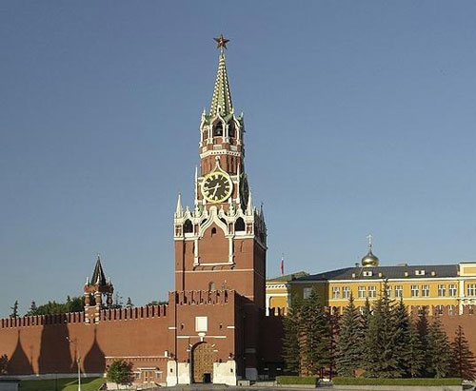
Самая знаменитая из 20 башен Московского Кремля – Спасская. Спасская башня занимает 10 этажей, ее высота со звездой - 71 м.
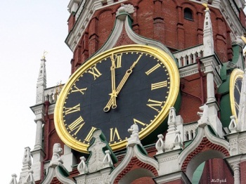
На ней установлены часы с музыкальным механизмом - Кремлёвские куранты. Механизм часов занимает 3 этажа и расположен в специальных комнатах. Он приводится в действие при помощи гирь весом от 100 до 200 кг.
Музыку у курантов исполняют колокола. Один большой, он отмечает часы, и десять поменьше, их мелодичный перезвон раздается каждые 15 минут. Самый большой весит 500 кг. Все колокола размещены на десятом этаже.
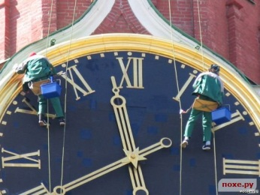
Основные размеры часов: высота цифр 72 см, длина часовой стрелки 2 м 97 см, длина минутной 3 м 28 см. Заводятся часы два раза в сутки с помощью электромоторов. Точность хода часов контролируется специальными приборами, а также дежурным часовщиком.
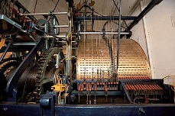
Механизм кремлевских часов работает исправно почти полтора века. На его чугунной основе написано: «Часы переделаны в 1851 году братьями Бутеноп в Москве».
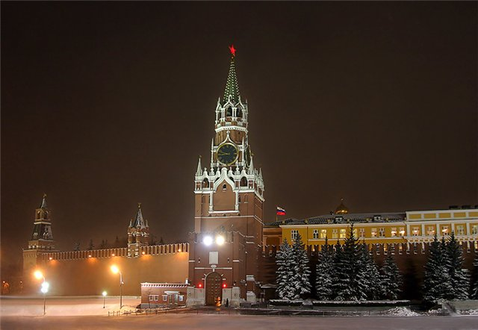

Задание 1. Начни читать текст. По сигналу учителя поставь палочку после того слова, до которого дочитал. Дочитай текст до конца.

Задание 2. Сколько в этом тексте абзацев? Запиши цифрой.
Ответ: ______

Задание 3. Найди третий абзац. О чем говорится в этом абзаце? Допиши в предложении одно слово.
Ответ: В этом абзаце говорится о _______________ .
Задание 4. Спиши первый абзац. Проверь. Если надо, исправь.
Задание 5.
1) Обозначь части речи в предложении:
Музыку у курантов исполняют колокола.
Слово Часть речи
Музыку – ______________________
у – ______________________
курантов – ______________________
исполняют – ______________________
колокола. – ______________________
2) Подчеркни в словах этого предложения буквы проверяемых безударных гласных.
3) Запиши количество звуков и количество букв в слове:
исполняют

Задание 6.
- Заполни таблицу, опираясь на текст:
объект | его длина, высота

- Запиши данные из таблицы в порядке увеличения

- Составь с этими же числами верные неравенства:

Интегрированная проверочная работа для 2 класса (конец года):
направленность задания, рекомендации по проведению и оцениванию.

Задание 1.

Предмет: ЧТЕНИЕ (читательская компетенция).
Раздел: техника и навыки чтения

Оценивается скорость чтения текста «про себя».

Учитель дает сигнал приступить к выполнению задания и с помощью часов отмечает временной интервал в 1 мин.
По повторному сигналу учителя дети отмечают слово, до которого они дочитали текст. Для удобства подсчета прочитанных за 1 минуту слов рядом с каждой строкой отмечено количество слов с начала текста до конца данной строки.
Если отсчет времени ведется не с первого слова (детям дано некоторое время «вчитаться»), то дети ставят палочку и по первому сигналу учителя. В этом случае фиксация результатов и подсчет количества прочитанных за 1 минуту слов несколько усложняются: необходимо фиксировать два значения – порядковый номер первого слова и порядковый номер последнего слова. Скорость чтения определится как разность между этими двумя значениями.

Коды оценки возможных ответов учащихся:
• 4 балла – темп чтения составляет более 65 слов в минуту;
• 3 балла – темп чтения составляет от 55 до 64 слов в минуту;
• 2 балла – темп чтения составляет от 45 до 54 слов в минуту;
• 1 балл – темп чтения составляет от 30 до 44 слов в минуту;
• 0 баллов – темп чтения ниже 30 слов в минуту.

Интерпретация результатов
• 4 или 3 балла – ученик достиг высоких уровней подготовки;
• 2 балла – ученик достиг уровней базовой и повышенной подготовки;
• 1 балл – ученик достиг уровня базовой подготовки;
• 0 баллов – ученик не достиг уровня базовой подготовки.

Внимание!
Важно помнить, что РЕЗУЛЬТАТЫ ДЕТЕЙ С ДИСГРАФИЕЙ ИЛИ ДИСЛЕКСИЕЙ ИНТЕРПРЕТАЦИИ НЕ ПОДЛЕЖАТ. Таких детей лучше вообще освободить от выполнения данной контрольной работы, дав им какое-либо иное задание.

Задание 2.

Предмет: РУССКИЙ ЯЗЫК (система языка)
ЧТЕНИЕ (читательская компетенция)

Разделы: высказывания, текст; работа с текстом

Оценивается знание особенностей структуры письменного текста, умение распознавать в тексте, в том числе – несплошном – абзацы.

Правильный ответ: 5.

Коды оценки возможных ответов учащихся:
• 1 балл – дан ответ 5;
• 0 баллов – дан иной ответ.

Интерпретация результатов
• 1 балл – ученик достиг уровня базовой подготовки;
• 0 баллов – ученик не достиг уровня базовой подготовки.

Задание 3.
Предмет: ЧТЕНИЕ (читательская компетенция)
РУССКИЙ ЯЗЫК (система языка)
Раздел: высказывания, текст; работа с текстом, предложение, части речи
Оценивается
• знание особенностей структуры письменного текста,
• умение извлечь информацию и обобщить ее, найти в тексте абзаца ключевое слово,
• умение правильно прочитать и откликнуться на текст задания,
• понимание необходимости согласовывать слова в предложении,
• умение записать слово, поставив его в нужном падеже.

Полный правильный ответ: (о) колоколах.

Коды оценки возможных ответов учащихся:
• 2 балла – дан полный правильный ответ: (о) «колоколах»;
• 1 балл – дан частично правильный ответ, свидетельствующий о грамотности только в области чтения ( (о) «колокольчике», (о) «колокол», и т.п.)
• 0 баллов – даны любые иные ответы, отличающиеся от описанных.

Интерпретация результатов
• 2 балла – ученик достиг уровня базовой подготовки по обоим предметам;
• 1 балл – ученик достиг уровня базовой подготовки только по одному из предметов (в зависимости от выбранного варианта ответа из допускаемого спектра);
• 0 баллов – ученик не достиг уровня базовой подготовки ни по одному из предметов.
Задание 4.
Предмет: РУССКИЙ ЯЗЫК. ЧТЕНИЕ
Разделы: правописание, техника и навыки письма, работа с текстом

Оценивается
• знание структурных особенностей текста (абзац) и умение найти его в тексте;
• умение найти названный фрагмент текста и списать его правильно, без ошибок, пропусков и искажения букв
• сформированность навыков самокррекции.

Коды оценки возможных ответов учащихся:
• 2 балла – списанный текст не содержит ошибок, или допущенные при списывании ошибки были обнаружены и исправлены;
• 1 балл – в списанном тексте допущено не более 2 ошибок, пропусков или искажений букв;
• 0 баллов – в списанном тексте допущено более 2 ошибок, пропусков или искажений букв.

Интерпретация результатов
• 2 балла – ученик достиг уровней базовой и повышенной подготовки;
• 1 балл – ученик достиг уровня базовой подготовки;
• 0 баллов – ученик не достиг уровня базовой подготовки.

Задание 5.

Вопрос 1.
Предмет: РУССКИЙ ЯЗЫК
Раздел: части речи

Оценивается умение определить части речи в предложении.

Правильный ответ предполагает следующее заполнение предложенной таблицы:

Слово Часть речи
Музыку – имя существительное или существительное
у – предлог
курантов – имя существительное или существительное
исполняют – глагол
колокола. _ имя существительное или существительное

Коды оценки возможных ответов учащихся:
• 1 балл – правильно заполнены все 5 ячеек таблицы;
• 0 баллов – заполнены не все таблицы ячейки, или имеется одна и более ошибок.

Интерпретация результатов
• 1 балл – ученик достиг уровня базовой подготовки;
• 0 баллов – ученик не достиг уровня базовой подготовки.

Задание 5.
Вопрос 2.
Предмет: РУССКИЙ ЯЗЫК
Раздел: фонетика, морфемика

Оценивается
• умение поставить ударение и выделить безударные гласные;
• выбрать из них те, которые проверяются ударением.

Правильный ответ: в словах подчеркнуты 3 буквы:
Музыку у курантов исполняют колокола.

Коды оценки возможных ответов учащихся:
• 1 балл – подчеркнуты 3 буквы;
• 0 баллов – подчеркнуто меньше 3 букв.

Интерпретация результатов
• 1 балл – ученик достиг уровня базовой подготовки;
• 0 баллов – ученик не достиг уровня базовой подготовки.

Задание 5.
Вопрос 3.
Предмет: РУССКИЙ ЯЗЫК
Раздел: фонетика

Оценивается умение устанавливать звукобуквенные связи, соотносить количество букв и звуков в слове:
исполняют.

Правильный ответ:– 10 звуков, 9 букв.

Коды оценки возможных ответов учащихся:
• 1 балл – дан ответ «10 звуков, 9 букв»;
• 0 баллов – дан иной ответ.

Интерпретация результатов
• 1 балл – ученик достиг уровня базовой подготовки;
• 0 баллов – ученик не достиг уровня базовой подготовки.

Задание 6.
Вопрос 1.
Предмет: ЧТЕНИЕ (читательская компетенция)
МАТЕМАТИКА (арифметика, работа с данными)
Разделы: работа с информацией, числа и величины

Оценивается
• умение вычленить в тексте нужную информацию и схематически представить ее в виде несплошного текста (таблицы);
• умение прочитать маркировку таблицы
• умение сопоставить информацию, заданную текстом и рисунком;
умение записывать числа в пределах сотни с помощью цифр;
• понимание отношения между величинами «больше – меньше»;

Правильный ответ:
объект | его длина, высота
Спасская башня | 71 м
Цифры | 72 см
Часовая стрелка | 2 м 97 см
Минутная стрелка | 3 м 28 см

Коды оценки возможных ответов учащихся:
• 3 балла – дан правильный ответ;
• 0 баллов – дан иной ответ.

Интерпретация результатов
• 3 балла – ученик достиг уровня базовой подготовки;
• 0 баллов – ученик не достиг уровня базовой подготовки.

Вопрос 2.
Предмет: МАТЕМАТИКА (арифметика, работа с данными).
Раздел: числа и величины.
Оценивается
• умение сравнить числа в пределах 100 и более;
• умение упорядочить и проранжировать данные (в порядке возрастания численных значений величин).

Правильный ответ:
71 м, 3 м 28 см, 2 м 97 см, 72 см

Коды оценки возможных ответов учащихся:
• 3 балла – дан правильный ответ;
• 0 баллов – дан иной ответ.

Интерпретация результатов
• 3 балла – ученик достиг уровня базовой подготовки;
• 0 баллов – ученик не достиг уровня базовой подготовки.

Вопрос 3.
Предмет: МАТЕМАТИКА (арифметика, работа с данными).
Раздел: числа и величины, верные и неверные равенства и наравенства.
Оценивается
умение сравнивать величины;
соотносить записи с понятием «верные» или «неверные» неравенства.
Правильный ответ:

71 м > 72 cм
71 м > 2 м 97 см
71 м > 3 м 28 см
3 м 28 см > 2 м 97 см
3 м 28 см > 72 см
2 м 97 см > 72 см

Возможна запись неравенств «наоборот», т.е. 72 см < 71 м и т.д. Данные варианты считать за один верный ответ.
Коды оценки возможных ответов учащихся:
• 5 баллов – дан правильный ответ;
• 4 балла – в ответе 1 ошибка;
• 3 балла – в ответе 2 ошибки;
• 2 балла – в ответе 3 ошибки;
• 0 баллов – в ответе больше 3 ошибок.
Интерпретация результатов
• 5-3 балла – ученик достиг уровня базовой подготовки;
• 0 баллов – ученик не достиг уровня базовой подготовки.

